Berliner Fernsehturm
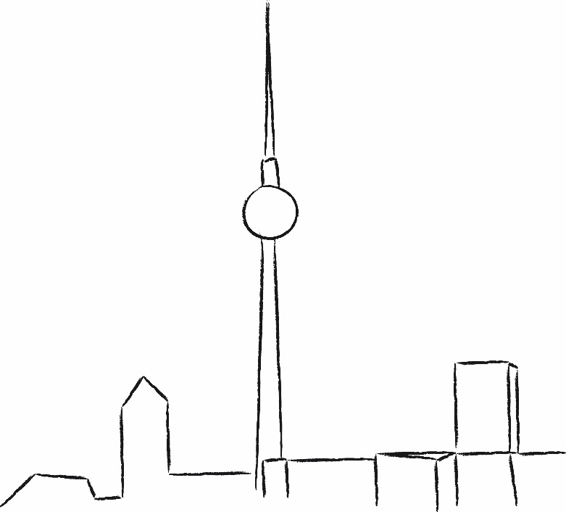
(LU 5)

Inhaltsverzeichnis
A Lernumgebung 2
B Hinweise für die Lehrkraft (mit Bezug zum Rahmenlehrplan und
mit Hinweisen zur Sprachbildung im Rahmen dieser Lernumgebung) 3
C Arbeitsbogen / Materialien / Lösungen 10

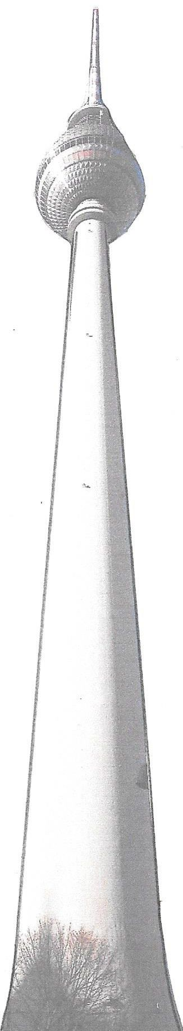
Pinar bekommt Besuch von ihrer Cousine Selin aus Bremen. Sie wollen den Fernsehturm besuchen. Pinar bereitet sich auf diesen Besuch gut vor und sammelt viele Informationen über den Fernsehturm.
- Beschrifte die Zeichnung. Nutze die Informationen aus der Tabelle.

- Während sie in der Warteschlange stehen, staunt Selin:
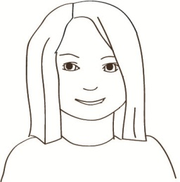
.
Ist der riesig!!!

Selin stellt sich vor: Kinder bilden eine Kette um den Fernsehturm. Wie viele Kinder müssen sich aufstellen? Notiert euren Lösungsweg.
Passt der Fernsehturm auf einen Schulhof?
- Überprüft Selins Idee.

Stellt den Fernsehturm auf eurem Schulhof dar.
- Erstellt eine Planung. Nutzt den Arbeitsbogen.
- Präsentiert, diskutiert und entscheidet euch für eine Planung.
- Führt den Plan gemeinsam durch.

- In Moskau, Kiew, Paris, Prag, Wien und Tallinn stehen auch hohe Fernsehtürme.
- Wie hoch sind sie? Recherchiert im Internet.
- Stelle die Informationen in einem Diagramm dar.

1 Einordnung innerhalb des Themenbereichs
Der Berliner Fernsehturm gehört mit seinen bis zu 5000 Besuchern am Tag zu den meistbesuchten Sehenswürdigkeiten der Stadt. Der 368 m hohe Turm ist das höchste Bauwerk Berlins. Er ist von vielen Orten innerhalb Berlins zu sehen und fasziniert Kinder.
Zahlen und Größen haben in unserer Gesellschaft einen wichtigen Stellenwert. Um sich in der Umwelt zu orientieren, ist es wichtig, Größenvorstellungen zu entwickeln. Bereits auf Niveaustufe B ordnen Schülerinnen und Schüler Größenangaben vertrauten Objekten zu, um sogenannte Stützpunktvorstellungen zu entwickeln. Diese gelten als wesentliche Voraussetzung für das alltagstaugliche Schätzen.
Die vorliegende Lernumgebung unterstützt die Lernenden bei der Entwicklung von Größenvorstellungen, indem sie sich praktisch mit den Größenverhältnissen auseinandersetzen. Dabei werden die Dimensionen von Radius, Umfang und Höhe eines großen Gebäudes erfahrbar gemacht. „Passt der Fernsehturm auf unseren Schulhof?“ ist eine interessante Frage, mit der sich die Schülerinnen und Schüler am Ende auseinandersetzen werden.
Zunächst lernen sie Daten über den Fernsehturm kennen, übertragen diese aus einer Tabelle in eine andere graphische Darstellung. Sie stellen - im Sinne einer Fermi-Aufgabe – Überlegungen an: Wie viele Kinder müssen sich aufstellen, um eine Kette um den Fernsehturm zu bilden. Dabei schätzen sie Größen ab und erleben, dass es für die Lösung dieser Fragestellung unterschiedliche Herangehensweisen und auch unterschiedliche Ergebnisse gibt.
Die Schülerinnen und Schüler begegnen weiteren Aufgabenstellungen, für die sie noch keine Lösungsstrategien kennen. Bei der Beantwortung der Fragen werden sie angehalten, planvoll vorzugehen. Die Frage, ob der Fernsehturm auf den Schulhof passt, soll in einem mathematischen Experiment beantwortet werden. Nach der Entwicklung von Hypothesen, planen die Kinder in Gruppen unterschiedliche Durchführungsmöglichkeiten für das Experiment. Diese werden in der Klasse präsentiert und diskutiert. So leistet die Lernumgebung auch einen Beitrag zur Entwicklung der Sprachkompetenz und zum sozialen Lernen.
Sie recherchieren selbständig im Internet nach weiteren hohen Fernsehtürmen in Europa und stellen die gesammelten Daten in einem Diagramm dar. Somit fördert die Lernumgebung die Entwicklung der Medienkompetenz und stellt einen Bezug zur Europabildung her.
Mit dieser Lernumgebung werden Inhalte der Leitideen [L2] Größen und Messen, [L3] Raum und Form sowie [L5] Daten und Zufall vermittelt und die entsprechenden Kompetenzen entwickelt.
Niveaustufe C

2 Didaktisch-methodische Hinweise (praktische Hinweise zur Durchführung)
Zeitumfang: 2 bis 3 Doppelstunden
Einführung:
Die Schülerinnen und Schüler betrachten ein Bild vom Berliner Fernsehturm. Sie berichten von ihren eigenen Erlebnissen beim Besuch des Fernsehturms. Gemeinsam wird über die Funktion des Fernsehturms (Ausflugsziel, Sendeanlage) gesprochen.
In der Einführungsphase wird der Fernsehturm mit geometrischen Begriffen beschrieben und die Begriffe aus der Tabelle (M1) geklärt. Dazu können die Wortkarten zum Aufbau des Sprachspeichers (M3) genutzt werden.
zu 1.:
In dieser Aufgabe entnehmen die Schülerinnen und Schüler Informationen aus der Tabelle (M1) und übertragen sie in eine Skizze (AB1). Die Kinder setzen sich dabei bewusst mit Größenangaben über den Fernsehturm auseinander. Die Auswertung erfolgt in Partnerarbeit. Das könnte in Form eines Lerntempoduetts erfolgen: Kinder, die die Aufgabe gelöst haben, gehen zu einem vereinbarten Treffpunkt und vergleichen ihre Lösungen mit einem anderen Kind.
zu 2.:
Die Aufgabe wird in Partnerarbeit gelöst, damit sich die Kinder über einen Lösungsweg verständigen können. Sie nutzen die Daten aus der Tabelle und müssen erkennen, welche Angaben sie zur Lösung der Aufgabe benötigen. Bei der Lösung stehen nicht das exakte Ergebnis, sondern die Überlegungen, die die Schülerinnen und Schüler anstellen, im Mittelpunkt.
zu 3.:
In dieser Aufgabe planen die Kinder in Gruppen ein mathematisches Experiment: Die Darstellung des Fernsehturms in Originalgröße auf dem Schulhof. Die Aufgabestellung ist so offen formuliert, dass die Vorstellung, den Fernsehturm stehend oder liegend zu platzieren, den Schülerinnen und Schülern überlassen bleibt.
Jede Gruppe entwickelt ihre Vorgehensweise, notiert die Überlegungen auf dem AB2 und stellt sie im Plenum dar. Die Pläne werden diskutiert und die Klasse einigt sich auf einen Plan, der anschließend auf dem Schulhof gemeinsam umgesetzt wird.
Entsprechende Materialien (Bandmaße, Messrad, Schnur, Stock, Straßenkreide) sind von der Lehrkraft bereitzustellen.
Wenn der Grundriss des Fernsehturms markiert wurde, bietet es sich an, die Lösungen aus Aufgabe 2 praktisch zu überprüfen: Dazu stellen sich die Kinder fortlaufend immer wieder auf der Kreislinie an.
Zu 4.:
Die Lernenden recherchieren nach weiteren hohen Fernsehtürmen in Europa. Die Recherche erfolgt in Partnerarbeit. Anschließend erstellt jedes Kind ein Diagramm. Zur Differenzierung kann die Diagrammvorlage (M2) eingesetzt werden.
Diese Aufgabe leistet einen Beitrag zur Entwicklung der Medienkompetenz.
Leistungsstarke Kinder vergleichen noch die Aussichtsplattformen der Fernsehtürme oder setzen die Größe der europäischen Fernsehtürme zu den höchsten Türmen der Welt in Beziehung.
3 Bezug zum Rahmenlehrplan
3.1 Prozessbezogene mathematische Standards der Lernumgebung
Prozessbezogener mathematischer Kompetenzbereich | Die Schülerinnen und Schüler können
Probleme mathematisch lösen | - Aufgaben bearbeiten, zu denen sie noch keine Routinestrategie haben („sich zu helfen wissen“)  - mathematische Kenntnisse, Fähigkeiten und Fertigkeiten bei der Bearbeitung von Problemen anwenden
Mathematisch modellieren | - relevante Informationen aus Sachtexten und anderen Darstellungen entnehmen  - reale Situationen strukturieren und vereinfachen
Mathematische Darstellungen  verwenden | - eine Darstellung in eine andere übertragen
Mit symbolischen, formalen und technischen  Elementen  umgehen | - Tabellen, Terme, Gleichungen und Diagramme zur Beschreibung von Sachverhalten nutzen  - mathematische Hilfsmittel und Werkzeuge sachgerecht auswählen und flexibel einsetzen
Mathematisch kommunizieren | - eigene Vorgehensweisen beschreiben, Lösungswege anderer nachvollziehen und gemeinsam Lösungswege reflektieren  - Aufgaben gemeinsam bearbeiten  - Verabredungen treffen und einhalten

3.2 Inhaltsbezogene mathematische Standards der Lernumgebung
Themenbereich | Standards | Niveau
Raum und Form | Die Schülerinnen und Schüler können  - ausgewählte geometrische Objekte qualitativ beschreiben | C
Größen und Messen | Die Schülerinnen und Schüler können  - Längen messen  - mit Größenangaben rechnen | B  C
Daten und Zufall | Die Schülerinnen und Schüler können  - Informationen aus Datendarstellungen ablesen  - verschiedene Darstellungsformen für Daten nutzen | B  C
3.3 Themen und Inhalte der Lernumgebung
Themenbereich | Inhalte | Niveau
Raum und Form | Die Schülerinnen und Schüler  - erkennen, benennen und beschreiben ebene Figuren in der Umwelt unter Verwendung wesentlicher Merkmale  - zeichnen ebene Figuren frei Hand und mithilfe von Zeichengeräten | C
Größen und Messen | Die Schülerinnen und Schüler  - vergleichen indirekt mit Hilfe von selbstgefertigten Messinstrumenten  - berechnen Größen insbesondere in Sachkontexten | B  C
Daten und Zufall | Die Schülerinnen und Schüler  - lesen Informationen aus Listen ab  - wechseln zwischen Darstellungsformen (Tabelle, Diagramm) | B  C

3.4 Bezüge zum Basiscurriculum Sprachbildung
Standards des BC Sprachbildung | Die Schülerinnen und Schüler können…
Produktion/ Sprechen | - Sachverhalte und Abläufe beschreiben  - Arbeitsergebnisse aus Einzel-, Partner- und Gruppenarbeit präsentieren
Sprachbewusstheit | - Fachbegriffe und fachliche Wendungen nutzen
3.5 Bezüge zum Basiscurriculum Medienbildung
Standards des BC Medienbildung | Die Schülerinnen und Schüler können …
Informieren | - Suchmaschinen sachgerecht als Recherchewerkzeuge nutzen
Präsentieren | - eine Präsentation von Lern- und Arbeitsergebnissen sach-  und situationsgerecht gestalten  - Einzel- und Gruppenarbeitsergebnisse vor einem Publikum präsentieren

3.6 Bezüge zu anderen Fächern
- Deutsch
- Sachunterricht
3.7 Bezüge zu übergreifenden Themen
- Kulturelle Bildung
- Europabildung in der Schule

4 Sprachbildung
4.1 Sprachliche Stolpersteine in den Aufgabenstellungen
Es muss sichergestellt werden, dass die Lernenden folgende Begriffe/Wörter verstehen:
M1: Aussichtsplattform, Telecafé, Schaft

4.2 Wortliste zum Textverständnis
Die Lehrkraft muss sich vergewissern, dass die Schülerinnen und Schüler folgenden Fachwortschatz verstanden haben.
Nomen | Verben | Sonstige
die Skizze  die Daten  der Durchmesser  der Umfang  die Höhe  die Masse  die Geschwindigkeit  die Kugel | darstellen – ich stelle dar | täglich bis zu … (davon …)

4.3 Fachbezogener Wortschatz und themenspezifische Redemittel
Im Rahmen dieser Lernumgebung wenden die Schülerinnen und Schüler folgende Sprachmittel aktiv an. Diese dienen als Grundlage für die gemeinsame Erarbeitung eines Wortspeichers während der Ergebnissicherung.
die Kugel
der Umfang; der Umfang beträgt …
der Durchmesser; der Durchmesser beträgt …
der Radius; der Radius ist halb so groß, wie der Durchmesser…
wenn…, dann…: Wenn der Durchmesser … beträgt, dann beträgt der Radius…
der Mittelpunkt; ich markiere den Mittelpunkt.
die Kreislinie
das Diagramm; ich zeichne ein Diagramm.
die Tabelle; ich lese die Tabelle; ich entnehme Informationen aus der Tabelle
die Skizze: Ich beschrifte die Skizze.

5 Material für den Einsatz dieser Lernumgebung
Phase / Aufgabe | Anzahl | Name des Materials | Vorbereitung / Hinweise
gesamte Lernumgebung | pro Kind | Lernumgebung (LU) | kopieren
 | einmal | Wortkarten zum Aufbau des Sprachspeichers (M3) | kopieren, ggf. vergrößern
Einführung |  | Bild des Berliner Fernsehturms | an der interaktiven Tafel präsentieren oder Abbildung vergrößern
Aufgabe 1 | pro Paar | Informationen über den Berliner Fernsehturm (M1) | kopieren
 | pro Kind | Arbeitsblatt AB1 | kopieren
Aufgabe 2/3 | diverse | Maßbänder, Zollstöcke, Paketschnur, Straßenmalkreide, Markierungskegel Bandmaß, Seile, Messrad, Zollstöcke, Haken zum Befestigen der Schnur)
 | evtl. | einige Taschenrechner
Aufgabe 3 | pro Gruppe | Unsere Planung (AB2) | kopieren
Aufgabe 4 | evtl. | Vorlage zum Zeichnen des Diagramms (M2) | kopieren
6 Evaluation (siehe Handreichung, Punkt 6)
Daten zum Berliner Fernsehturm
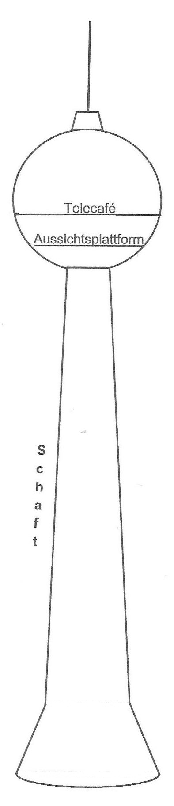

Unsere Planung: Gruppe: ______________
Frage

Vermutung

Material:

Planung
(mit Skizze)

Informationen über den Berliner Fernsehturm
Turm mit Antenne | Höhe | 368 m
der Schaft | Durchmesser unten (am Boden) | 32 m
 | Umfang unten (am Boden) | 100 m
 | Durchmesser oben (unterhalb der Kugel) | 9 m
 | Umfang oben (unterhalb der Kugel) | 28 m
die Kugel | Durchmesser | 32 m
 | Umfang | 100 m
 | Masse (Gewicht) | 4800 t
 | Höhe Aussichtsplattform | 203 m
 | Höhe Telecafé | 207 m
die Fahrstühle | Anzahl der Fahrstühle für Besucher | 2 Stück
 | Fahrgäste pro Fahrstuhl | 15 Personen
 | Geschwindigkeit | 6 m in 1 Sekunde
die Nottreppe | hat … | 986 Stufen
die Besucher | täglich bis zu | 5000 Gäste
 | davon im Telecafé (Restaurant) | 1500 Gäste

Fernsehtürme in Europa
Legende
Be - Berlin
Ki - Kiew
Mo - Moskau
Pa - Paris
Pr - Prag
Ta - Tallinn
Wi - Wien
Höhe in m
600
550
500
4500
400
10
350
300
250
10
200
150
100
10
50
Stadt

Wortkarten für den Aufbau des Sprachspeichers
der Fernsehturm
die Skizze
der Radius
der Umfang
der Durchmesser

der Mittelpunkt
die Höhe
das Diagramm
die Kugel
die Geschwindigkeit

Lösungsvorschlag zu Aufgabe 1 (individuelle Gestaltung)

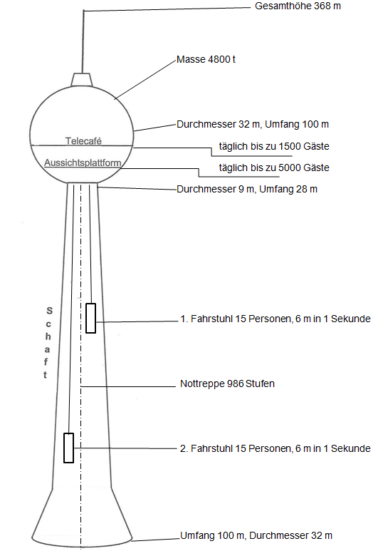

Verschiedene Lösungsmöglichkeiten zu Aufgabe 2

Der Umfang des Fernsehturmes beträgt 100 m (Information aus der Tabelle):
- Eine gebräuchliche Stützpunktvorstellung für die Armspanne eines Kindes beträgt 1m.

100 m : 1 m = 100 (Kinder)

- Die Lernenden messen die Armspanne eines Kindes: Z.B. 1,50 m.

6 · 1,50 m = 9 m

11· 9 m = 99 m

Man benötigt etwa 11 · 6 Kinder.

- Die Kinder messen eine Strecke von 10 Metern ab und ermitteln, wie viele Kinder sich nebeneinander aufstellen müssten. Die Anzahl wird mit 10 multipliziert.

- Die Kinder zeichnen einen Kreis mit einem Radius von 16 cm und unterteilen die Kreislinie in etwa 1,4 cm lange Abschnitte.

Verschiedene Lösungsmöglichkeiten zu Aufgabe 3 (individuelle Gestaltung)

Vorschlag 1

Material
- 2 Schnüre 32 m lang (Länge des Durchmessers)
- evtl. Markierungskegel

Planung
- Die Schnüre werden in der Mitte zusammengeknotet. Sie bilden den Mittelpunkt des Kreises. Der Mittelpunkt wird markiert.
- 4 Kinder fassen die Enden an und spannen die Schnüre.
- Die anderen Kinder stellen sich entlang der gedachten Kreislinie auf. Es könnten auch Kegel aufgestellt werden.

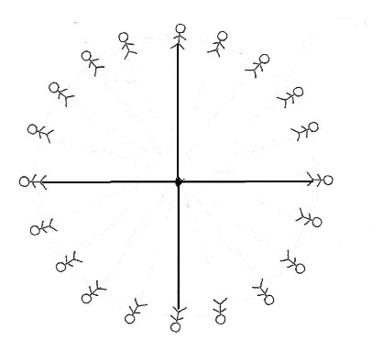
32 m Schnüre

Vorschlag 2

Material:
- zwei Stöcke

oder

ein Stock (Haken) und Straßenmalkreide
- Eine 16,10 m lange Schnur (Radius plus 10 cm Zugabe zum Binden)

Planung
- Idee: Bau eines großen Zirkels.

Schnur,
16 m lang

Vorschlag 3

Material:
- evtl. ein Messrad

Planung
Die Schülerinnen und Schüler ermitteln mit dem Messrad oder mit ihrer Schrittlänge die Länge und die Breite des Schulhofes. Benötigt wird ein 32 m breites und 368 m langes Rechteck. (Vermutlich sind alle Schulhöfe in Berlin nicht geeignet.)

Lösungsvorschlag zu Aufgabe 4
Fernsehtürme in Europa
Legende
Be - Berlin
Ki - Kiew
Mo - Moskau
Pa - Paris
Pr - Prag
Ta - Tallinn
Wi - Wien
Höhe in m
600
550
500
4500
400
10
350
300
250
10
200
150
100
10
50
 |  |  | Mo |  |  | Ki |  |  | Be |  |  |  | Pa |  |  | Ta |  |  | Wi |  |  | Pr |  | Stadt

Bildtitel | Seite | Bildquelle
Titelbild | 1 | erstellt von iMINT Grundschule Mathematik
Foto Fernsehturm | 2 | erstellt von iMINT Grundschule Mathematik
Selin | 2 | erstellt von iMINT Grundschule Mathematik
Symbole Einzel-, Partner- und Gruppenarbeit | 2 | erstellt von iMINT Grundschule Mathematik
Skizze Fernsehturm | 10 | erstellt von iMINT Grundschule Mathematik
Skyline Berlin | 12 | gemeinfrei  https://pixabay.com/de/berlin-skyline-st%C3%A4dtischen-307382/ [21.01.2018]
Skizzen auf den Lösungsbögen | 16-18 | erstellt von iMINT Grundschule Mathematik

vgl. Rahmenlehrplan Jahrgangsstufen 1-10, Teil C Mathematik, S. 40, Berlin, Potsdam 2015
vgl. Rahmenlehrplan Jahrgangsstufen 1-10, Teil C Mathematik, S. 19-21, Berlin, Potsdam 2015
vgl. Rahmenlehrplan Jahrgangsstufen 1-10, Teil C Mathematik, S. 22-31, Berlin, Potsdam 2015
vgl. Rahmenlehrplan Jahrgangsstufen 1-10, Teil C Mathematik, S. 31ff, Berlin, Potsdam 2015
vgl. Rahmenlehrplan Jahrgangsstufen 1-10, Teil B Fachübergreifende Kompetenzentwicklung, S. 6-10, Berlin, Potsdam 2015
vgl. Rahmenlehrplan Jahrgangsstufen 1-10, Teil B Fachübergreifende Kompetenzentwicklung, S. 15-22, Berlin, Potsdam 2015
vgl. Rahmenlehrplan Jahrgangsstufen 1-10, Teil B Fachübergreifende Kompetenzentwicklung, S. 24ff, Berlin, Potsdam 2015

